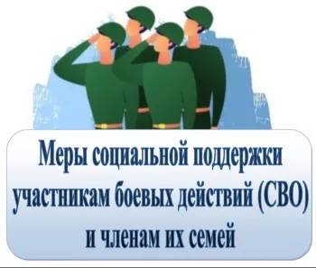

Меры социальной поддержки членам семей лиц, принимающих участие в специальной военной операции

Компенсация на оплату жилого помещения и коммунальных услуг в размере 50% произведенной оплаты в своей доле предоставляется всем членам семей граждан Российской Федерации, принимающих участие в специальной военной операции на территориях Украины, Донецкой Народной Республики, Луганской Народной Республики, Запорожской области, Херсонской области в случае совместной регистрации по месту их жительства или по месту пребывания на территории Мартыновского района с лицом, принимающим участие в специальной военной операции, на дату обращения за получением компенсации.
Компенсация на ЖКУ назначается гражданам с месяца обращения с заявлением по месяц наступления обстоятельств, указанных в статье 10 Областного закона от 28.11.2023 N 45-ЗС, но не более чем по 31 декабря 2026 года.
Все граждане, желающие подать заявление на предоставление такой компенсации, могут обращаться в Управление социальной защиты населения Администрации Мартыновского района по адресу: сл.Большая Мартыновка ул. Ленина, д. 64, или МФЦ по месту регистрации.
Более подробную информацию о предоставлении мер социальной поддержки можно получить по телефону (8 86395) 21-2-34, 21-9-62, 3-03-06.

